Автономное профессиональное образовательное учреждение Вологодской области

«Вологодский колледж связи и информационных технологий»

**Отчет**

О прохождении практики (учебная, производственная);

(вид практики)

Студентом __________________________________________________________________

Специальность: «Информационные системы и программирование»

Курс 4 Форма обучения ОЧНАЯ Группа ИСП-421Р

в___________________________________________________________________________

тема _____________________________________________________________________

с «14» октября 2024г. по «29» ноября 2024г.

Подпись студента________________ _______________________________

(подпись) (расшифровка)

«_______» _________2024г.

Подпись руководителя

практики от колледжа__________________ Наталья Вениаминовна Зернова

(подпись) (расшифровка)

«_______» _________2024г.

Отчет принял

Преподаватель____________________ Роман Андреевич Дусанюк

(подпись) (расшифровка)

Оценка (прописью)_____________ «_______» _________2024г.

Вологда, 2024

СОДЕРЖАНИЕ

ВВЕДЕНИЕ 3

РАЗДЕЛ 1. ОСНОВНАЯ ЧАСТЬ 6

1.1 Техника безопасности 6

1.2 Техническое задние 6

РАЗДЕЛ 2. ХОД ВЫПОЛНЕНИЯ ЗАДАНИЯ 10

2.1 Процесс разработки HTML кода при создании сайта 10

2.2 Процесс разработки CSS кода при создании сайта 11

ЗАКЛЮЧЕНИЕ 12

ПРИЛОЖЕНИЕ 1 13

ПРИЛОЖЕНИЕ 2 14

ПРИЛОЖЕНИЕ 3 15

ПРИЛОЖЕНИЕ 4 16

ПРИЛОЖЕНИЕ 5 17

ПРИЛОЖЕНИЕ 6 18

ПРИЛОЖЕНИЕ 7 19

ПРИЛОЖЕНИЕ 8 20

# ВВЕДЕНИЕ

Производственная практика по специальности 09.02.07 Информационные системы и программирование «Разработчик веб и мультимедийных приложений» проходила в период с 14 октября 2024 года по 29 ноября 2024 года в организации «Кризисный центр для женщин». В ходе практики были поставлены цель и задачи, связанные с разработкой и реализацией веб и мультимедийных приложений, при выполнении которых по завершении практики должен был быть создан конечный продукт в виде сайта.

В современном цифровом мире разработка веб и мультимедийных приложений имеет решающее значение для успеха предприятий и организаций. Эти приложения обеспечивают удобное использование для пользователей, улучшают коммуникацию, повышают эффективность и влияют на привлечение внимания клиентов к определённому бизнесу.

Целью практики было приобретение практических навыков и знаний в области разработки веб и мультимедийных приложений. Для достижения этой цели были поставлены следующие задачи:

* Изучить и применить методологии разработки ПО и стандарты проектирования
* Разрабатывать и реализовывать веб-приложения с использованием современных технологий
* Создавать мультимедийный контент, включая графику, анимацию и видео
* Тестировать и отлаживать веб и мультимедийные приложения
* Работать в команде разработчиков для реализации проектов

Практика проходила в «Кризисный центр для женщин» – это организация, которая на протяжении 20 лет оказывает комплексную социальную помощь семьям с детьми, женщинам, подвергшимся насилию, и тем, кто оказался в трудной жизненной ситуации. Организация предоставила практическое задание по разработке интерактивного веб-сайта для продвижения их деятельности. Также практическое задание было предоставлено «Колледжем связи и информационных технологий» по проектированию и разработке дизайна сайта энергетической компании.

Основная цель при создании сайта — привлечь клиентов. Готовый продукт создаётся с помощью инструментов интернет-маркетинга: сайты, реклама, присутствие в социальных сетях. Так же компания занимается разработкой IT-продуктов для решения бизнес-задач наших клиентов.

Работа в организации проходила дистанционно, задания были выданы в начале практики, которые выполнялись на персональном компьютере вне офиса организации. Рабочее место(рисунок 1) было оборудовано современным аппаратным и программным обеспечением, необходимым для эффективной разработки веб и мультимедийных приложений. 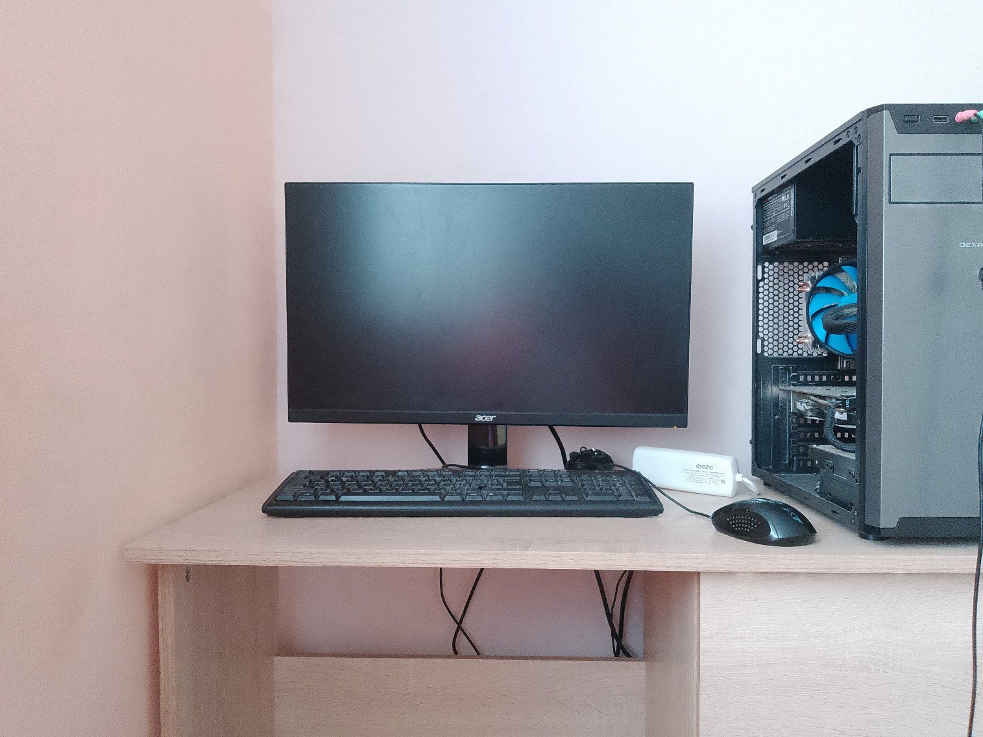

Рисунок 1. Рабочее место

Офис «Кризисный центр для женщин» находился по адресу г. Вологда ул. Новгородская, 23, (рисунок 2).

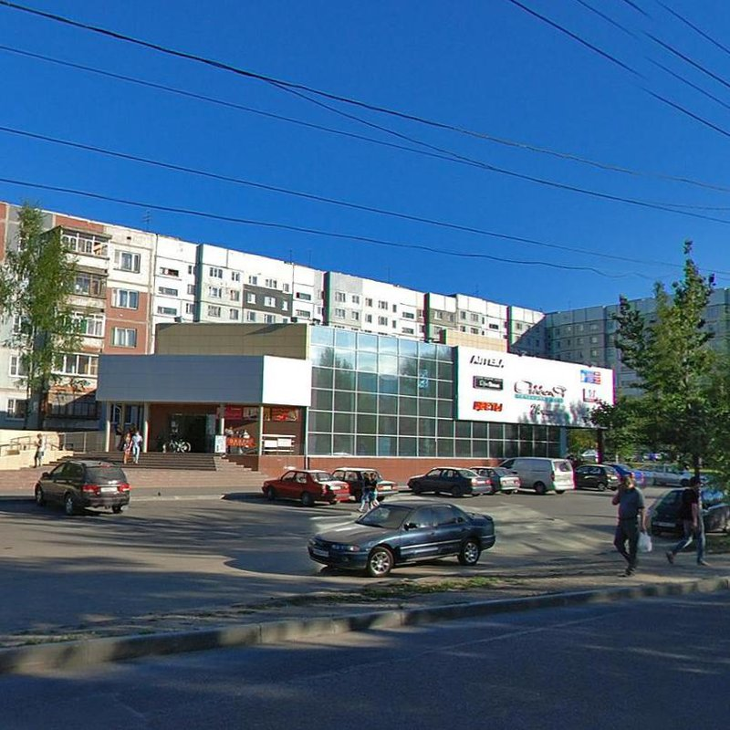

Рисунок 2. Здание офиса «Кризисный центр для женщин»

## **РАЗДЕЛ 1. ОСНОВНАЯ ЧАСТЬ**

## **1.1 Техника безопасности**

Выполняемые работы во время практики:

1. Поддержание чистоты и порядка на рабочем месте.
2. Соблюдение правил электробезопасности и охраны труда.
3. Разработка модульных программных приложений.
4. Анализ, рефакторинг и оптимизация кода.
5. Составление технической документации.

Требования охраны труда и техники безопасности на рабочем месте перед началом работы:

1. Подготовить рабочее место (убрать лишние предметы, освободить проходы).
2. Настроить освещение без бликов на экране.
3. Убедиться в правильном подключении и исправности электрооборудования.
4. Проверить наличие заземления компьютера и наличие защитного экрана.
5. Протереть антистатической салфеткой экран монитора и защитный экран.
6. Настроить рабочее место в соответствии с эргономическими требованиями для снижения утомления и напряжения.

Во время работы:

1. Ограничить непрерывное время работы за компьютером до 2 часов.
2. Делать регламентированные перерывы для выполнения упражнений для снижения напряжения и утомления.

Запрещается:

1. Прикасаться к задней панели системного блока при включенном питании.
2. Переключать разъемы кабелей при включенном компьютере.
3. Проливать жидкость на компьютерное оборудование.
4. Самостоятельно ремонтировать оборудование.
5. Работать с компьютером при снятых кожухах.
6. Отключать оборудование от электросети, держась за шнур.

**1.2 Техническое задние**

Создание современного, информативного и удобного веб-сайта для энергетической компании "ЭнергоСфера", способствующего привлечению новых клиентов, укреплению бренда и предоставлению актуальной информации о деятельности компании.

**Задание:** Создание макета и дизайн макета сайта, верстка сайта по созданному дизайну.

Верстка включает в себя следующие этапы:

1. Создание структуры страницы: на этом этапе используется язык разметки HTML (Hyper Text Markup Language), который определяет структуру элементов и их иерархию на веб-странице. Заголовки, параграфы, списки, таблицы и другие элементы разметки помещаются в соответствующие теги для определения их семантики и отношений друг с другом. HTML-разметка строится на основе парных тегов, которые определяют начало и конец элемента, а также одиночных (пустых) тегов, которые не имеют закрывающего тега.
2. Оформление и стилизация страницы: здесь применяется CSS разметка для задания внешнего вида элементов страницы. CSS определяет цвета, шрифты, размеры, отступы, рамки и другие атрибуты стилизации. Стили могут быть заданы для отдельных элементов, классов или идентификаторов, а также использоваться селекторы и правила для группировки стилей. Применение CSS происходит путем создания файлов со стилями (обычно с расширением «.css») и подключения этих файлов к HTML-странице с помощью элемента ***<link>***. Вы можете задавать стили непосредственно в HTML-разметке с помощью атрибута ***«style»*** у элементов или использовать встроенные стили.
3. Адаптивная верстка: в данном случае, адаптивность означает, что верстка сайта настраивается для оптимального отображения на различных устройствах и экранах. Используется подход «RWD» (Responsive Web Design), где задаются медиа-запросы, которые позволяют странице перестраиваться и адаптироваться к разным размерам экранов. Это позволяет создать удобную и читабельную версию сайта для пользователей мобильных устройств. Адаптивная верстка является необходимым фактором для создания удобного и доступного веб-сайта. Она обеспечивает одинаково хороший пользовательский опыт на всех устройствах и отображает контент таким образом, чтобы каждый пользователь мог взаимодействовать с сайтом без ограничений.
4. Работа с медиа-элементами: на этом этапе добавляются изображения, видео и аудио на веб-страницу. Для оптимизации загрузки страницы, изображения могут быть оптимизированы по размеру и сжаты. Теги, такие как *<img>* для изображений или *<video>* для видео, используются для встраивания медиа-элементов на страницу.
5. Добавление интерактивности: здесь применяется язык программирования JavaScript для создания интерактивных функций и эффектов на веб-странице. Этот язык позволяет реализовывать анимации, валидацию форм, выпадающие меню, слайдеры и многое другое. С помощью JavaScript можно также обрабатывать действия пользователя и осуществлять взаимодействие с сервером. JavaScript - мощный инструмент для добавления интерактивности и улучшения пользовательского опыта на веб-странице. Он позволяет создавать динамические и интерактивные элементы, повышая уровень взаимодействия и делая страницу более привлекательной для пользователей.
6. Оптимизация загрузки страницы: верстка также включает в себя методы оптимизации загрузки страницы для улучшения производительности и скорости ее загрузки. Это может включать сжатие CSS и JavaScript файлов, использование кэширования, минимизацию и комбинирование файлов, а также оптимизацию картинок и других ресурсов. Оптимизация загрузки страницы - важный аспект верстки, который позволяет улучшить производительность и скорость загрузки страницы. Правильное применение методов оптимизации значительно повысит качество пользовательского опыта и уровень удовлетворенности пользователей вашего веб-сайта.
7. Тестирование и отладка: на данном этапе осуществляется тестирование верстки на различных браузерах и устройствах для проверки корректности отображения и функциональности. Важно исправить возникающие ошибки и провести отладку, чтобы убедиться, что веб-страница работает должным образом. Тестирование и отладка являются важными этапами в процессе верстки и разработки веб-страницы. Они помогают гарантировать, что веб-страница работает должным образом и отображается корректно на различных браузерах и устройствах, что в конечном итоге создает хороший пользовательский опыт.

## **1.2. Требования верстки сайта**

При выполнении работы учитывались требования:

1. Использование фреймворков («Bootstrap» и прочих);
2. Разработка landing page страницы организации;
3. Слайдер на первом экране.

Мой веб-сайт был разделен на шесть основных блоков (Приложение 1), каждый из которых выполняет свою функцию и представляет определенную информацию для посетителей.

1. Верхняя панель — верхняя часть нашего веб-сайта, где размещены логотип, навигационное меню. Верхняя панель помогает пользователям быстро и легко найти нужную информацию и перейти к основным разделам сайта.
2. Слайдер с оффером — представляет визуальное изображение или акцентирует внимание на ключевой деятельности организации. Слайдер может содержать важные сообщения, акционные предложения или визуальные элементы, которые привлекают внимание и повышают интерес пользователя.
3. О нас — этот блок предназначен для представления информации о компании. Здесь описана основная информация о компании «ЭнергоСфера», его особенности или другую важную информацию, которая поможет посетителям лучше понять деятельность компании.
4. Новости — в этом блоке представлены три новости организации с заголовком и кратким содержанием для представления актуальной информации о развитии компании или её проектах.
5. Партнёры — в данном разделе представлены предполагаемые партнёры компании, которые сотрудничают с представленной на сайте организацией.
6. Контакты — в последнем блоке представлен подвал сайта с контактами организации и разработчике сайта.

Такое разбиение сайта на блоки позволяет максимально удобно организовать информацию, представляя ее в понятном и структурированном виде, что значительно повышает удобство использования сайта и упрощает навигацию для пользователей. Это в свою очередь увеличивает вероятность повторного посещения сайта и стимулирует интерес к предлагаемому контенту.

## **РАЗДЕЛ 2. ХОД ВЫПОЛНЕНИЯ ЗАДАНИЯ**

## **2.1 Процесс разработки HTML кода при создании сайта**

HTML (Hypertext Markup Language) — это язык разметки, используемый для создания структуры и отображения контента веб-страниц. Разработка HTML(Рисунок 4) кода включает следующие этапы:

1. Создание структуры документа
2. Начать HTML-документ с тега `<html>`, который определяет начало и конец документа.
3. Внутри тега <html> добавить тег <head>, содержащий информацию о странице, такую как заголовок и метаданные.
4. После тега `<head>` добавить тег `<body>`, который содержит видимый контент страницы.
5. Добавление элементов контента. Использовать теги для определения различных типов контента, таких как заголовки, абзацы, списки и изображения. Например, тег `<h1>` создает заголовок первого уровня, а тег `<p>` создает абзац.
6. Использование атрибутов для настройки элементов. Атрибуты позволяют настраивать свойства элементов HTML. Например, атрибут `id` присваивает элементу уникальный идентификатор, а атрибут `class` применяется к элементу один или несколько классов для стилизации.
7. Включение ссылок и изображений
8. Добавить ссылки на другие страницы или внешние ресурсы с помощью тега <a>.
9. Вставить изображения на страницу с помощью тега `<img>`.
10. Создание таблиц и форм
11. Использовать теги <table> для создания таблиц и <tr> и <td> для создания строк и ячеек.
12. Использовать теги `<form>` для создания форм, которые позволяют пользователям вводить данные.

Основные элементы HTML:

1. Заголовки: <h1> - <h6>
2. Абзацы: `<p>`
3. Списки: <ul> (нес упорядоченный список), <ol> (упорядоченный список)
4. Ссылки: `<a>`
5. Изображения: <img>
6. Таблицы: `<table>`, `<tr>`, `<td>`
7. Формы: <form>

## **2.2 Процесс разработки CSS кода при создании сайта**

CSS (Cascading Style Sheets) — это язык стилей, используемый для управления внешним видом веб-страниц. Разработка CSS(Рисунок 5) кода включает следующие этапы:

1. Создание таблицы стилей. Начать CSS-документ с объявления таблицы стилей с помощью правила `@charset`. Указать правила стилей внутри блока {}.
2. Использование селекторов для нацеливания на элементы

Селекторы используются для определения элементов HTML, к которым применяются стили. Например, селектор body нацелен на тег <body>, а селектор h1 нацелен на все заголовки первого уровня.

1. Установка свойств. Свойства CSS определяют, как элементы должны отображаться на странице. Например, свойство color устанавливает цвет текста, а свойство font-size устанавливает размер шрифта.
2. Использование единиц измерения. Для значений свойств CSS используются различные единицы измерения, такие как пиксели (px), проценты (%) и em. Например, 10px устанавливает высоту элемента в 10 пикселей, а 50% устанавливает ширину элемента в 50% от ширины его родительского элемента.
3. Применение медиа-запросов. Медиа-запросы позволяют применять стили в зависимости от характеристик устройства пользователя, такого как размер экрана или тип устройства. Например, можно использовать медиа-запрос для применения разных стилей к сайту на мобильных телефонах и настольных компьютерах(в соответствии с Приложением 6, 7, 8).

Основные элементы CSS:

1. Селекторы: определяют элементы HTML, к которым применяются стили.
2. Свойства: устанавливают, как элементы должны отображаться на странице.
3. Единицы измерения: определяют единицы измерения для значений свойств.
4. Медиа-запросы: позволяют применять стили в зависимости от характеристик устройства пользователя.

## **ЗАКЛЮЧЕНИЕ**

В ходе прохождения производственной практики в «Кризисный центр для женщин», расположенной по адресу: Вологодская область, г. Вологда ул. Новгородская, 23, были приобретены практические навыки в веб-разработке.

Были продемонстрированы основные аспекты, такие как веб-верстка, работа с приложениями "Visual Studio Code" и "Figma".

При создании сайта применялись теоретические знания, полученные в Колледже связи и информационных технологий по специальности 09.02.07 Информационные системы и программирование «Разработчик веб и мультимедийных приложений».

Приобретённые знания и навыки, при прохождении практики в «Кризисный центр для женщин», значительно расширили возможности в сфере веб-разработки.

# ПРИЛОЖЕНИЕ 1

Макет для сайта по энергетической компании



# ПРИЛОЖЕНИЕ 2

Дизайн макет для сайта по энергетической компании

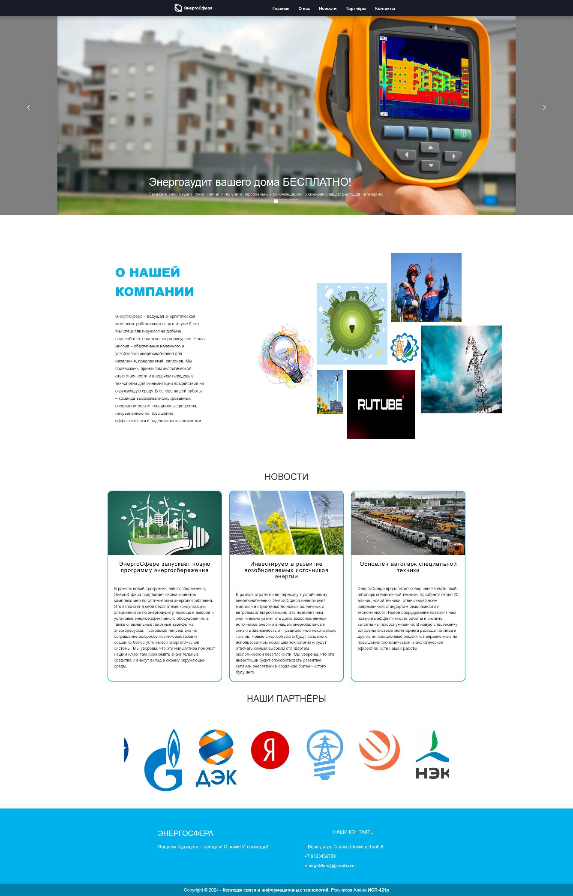

# ПРИЛОЖЕНИЕ 3

HTML код сайта

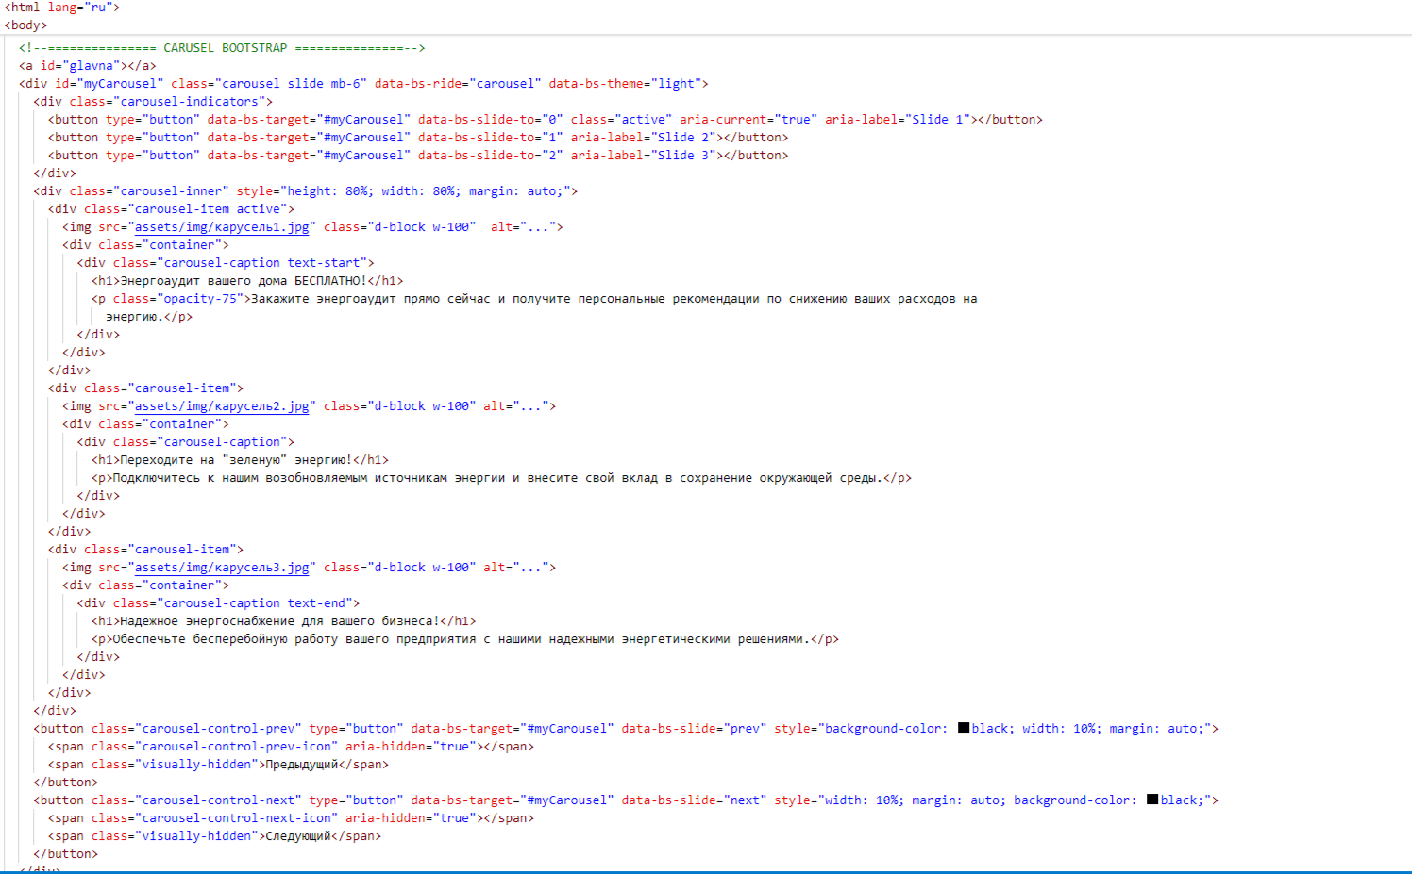

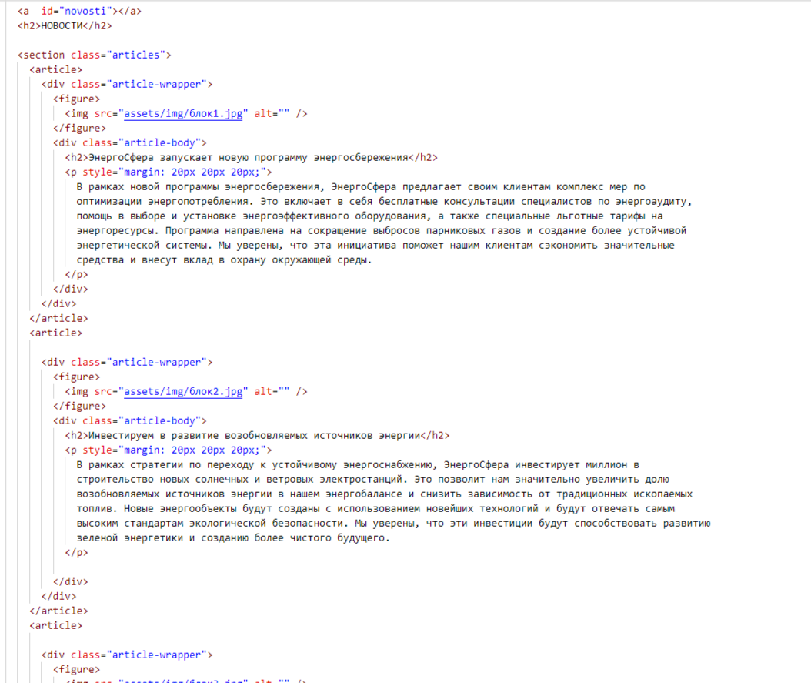

# ПРИЛОЖЕНИЕ 4

CSS код сайта

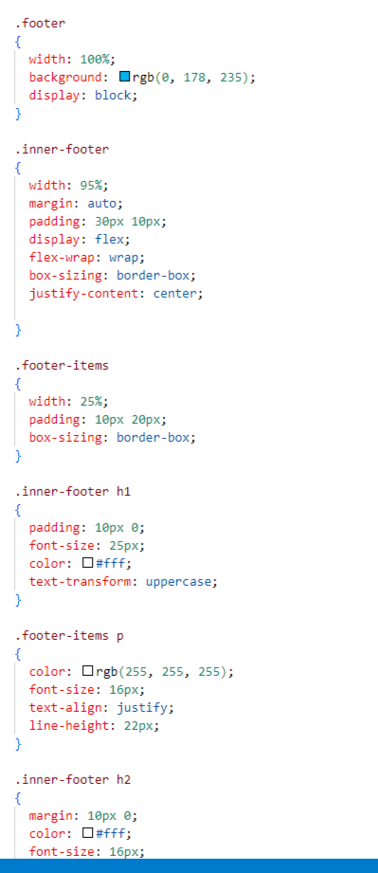

# ПРИЛОЖЕНИЕ 5

JavaScript код сайта

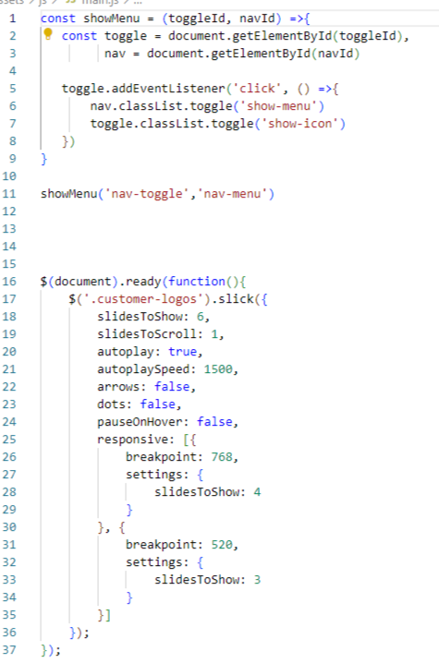

# ПРИЛОЖЕНИЕ 6

Внешний вид сайта на мониторе компьютера

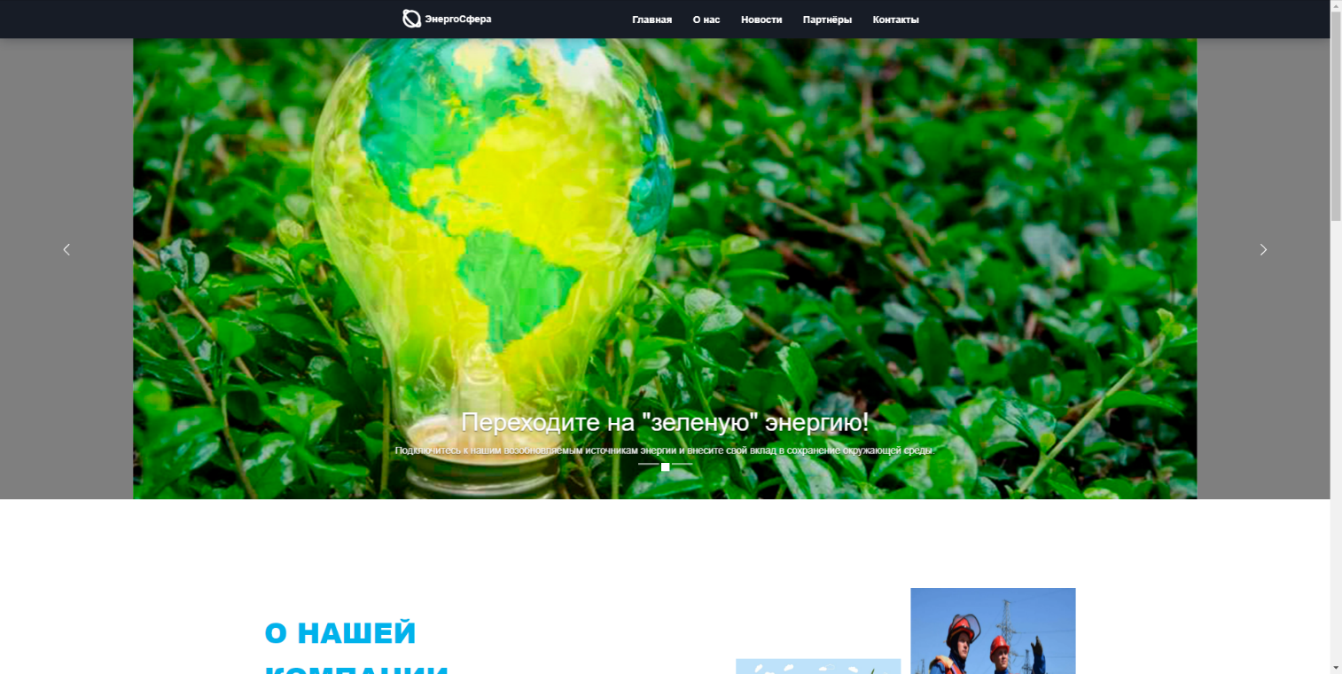

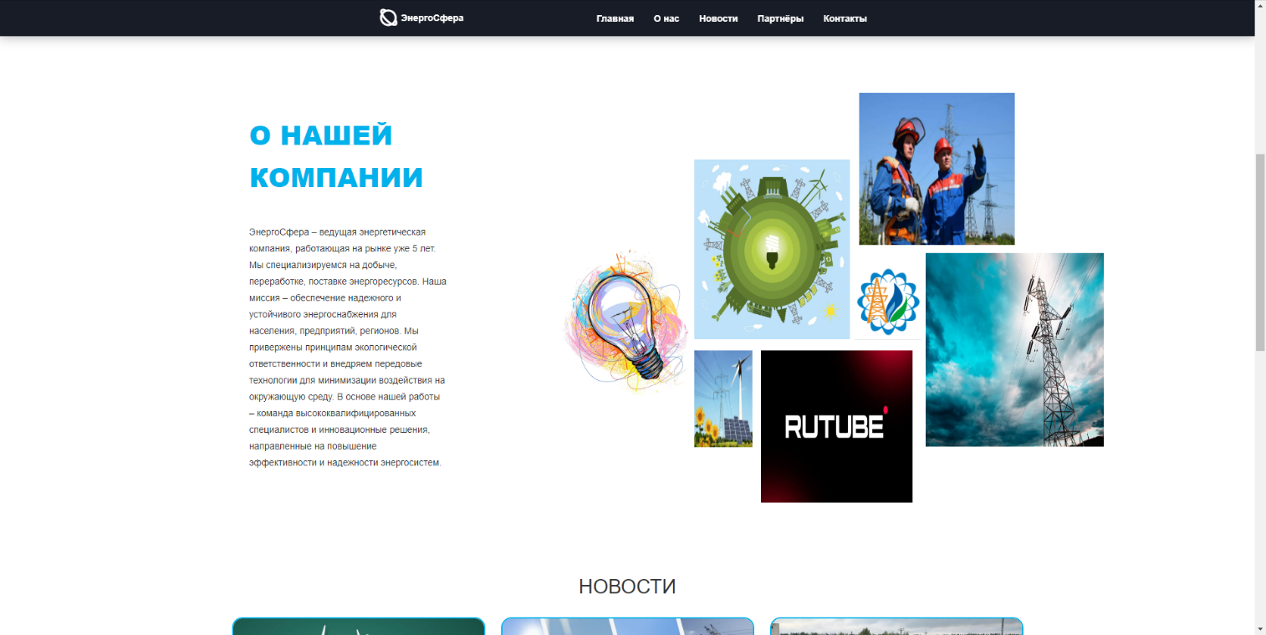

# ПРИЛОЖЕНИЕ 7

Внешний вид сайта на мониторе компьютера

